|  |  |  |
| --- | --- | --- |
|  | **Carátula para entrega de prácticas** | |
| Facultad de Ingeniería | | Laboratorio de docencia |

Laboratorios de computación

salas A y B

|  |  |
| --- | --- |
| *Profesor:* | Rodriguez Espino Claudia |
| *Asignatura:* | Fundamentos de Programación. |
| *Grupo:* | 1102 |
| *No de Práctica(s):* | 2 |
| *Integrante(s):* | Peña Gómez Luis Ángel |
| *Semestre:* | 1º |
| *Fecha de entrega:* | 25/08/2017 |
| *Obervaciones:* |  |

CALIFICACIÓN: __________

Objetivo:

Conocer la importancia del sistema operativo de una computadora, así como sus

funciones. Explorar un sistema operativo GNU/Linux con el fin de conocer y utilizar los

comandos básicos en GNU/Linux..

Desarrollo:

Para esta práctica primero que nada se hizo una revision de conceptos como que es un S.O. ,software libre, GNU, tipos de sistemas operativos y nos centramos en linux.

Para empezar a realizar los comandos nos metimos a un programa SSH (creo) e introducimos algunas claves y ya estabamos en un escritorio de linux, fue algo raro porque pense que usariamos linux pero fue un simulador estuvo padre pero algo confuso.

Introducimos los commando ls, cp, cd, mkdr, touch, pwd, find, rm, mv, clear fueron principalmente los que metimos.

Pero como tengo la oportunidad de tener el S.O. Ubuntu en mi casa, lo realize y es muy padre como con una terminal se pueden hacer varias cosas.

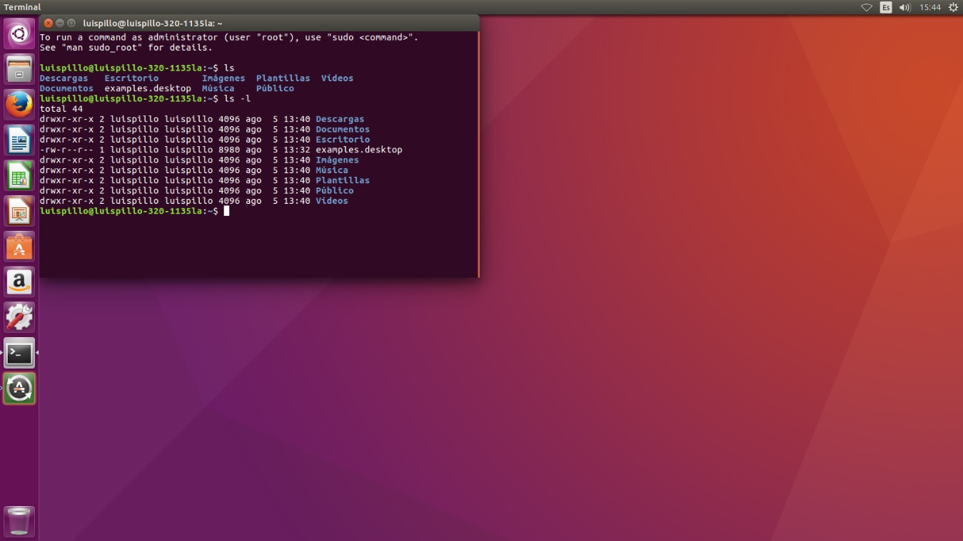

Aqui se muestra el comando ls que te indica que hay en carpeta.

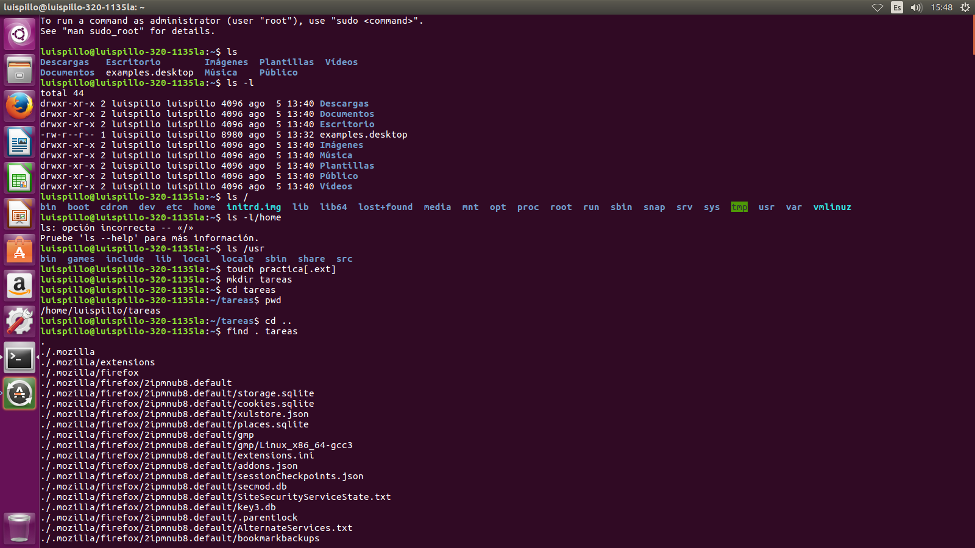

Aqui ya se muestra los comando ls,touch (para crear un archivo), mkdr (crear una carpeta), pwd (ubicacion) y find (para encontrar).

Lo que se me hizo raro esque en fins me aparecio cosas de el buscador.

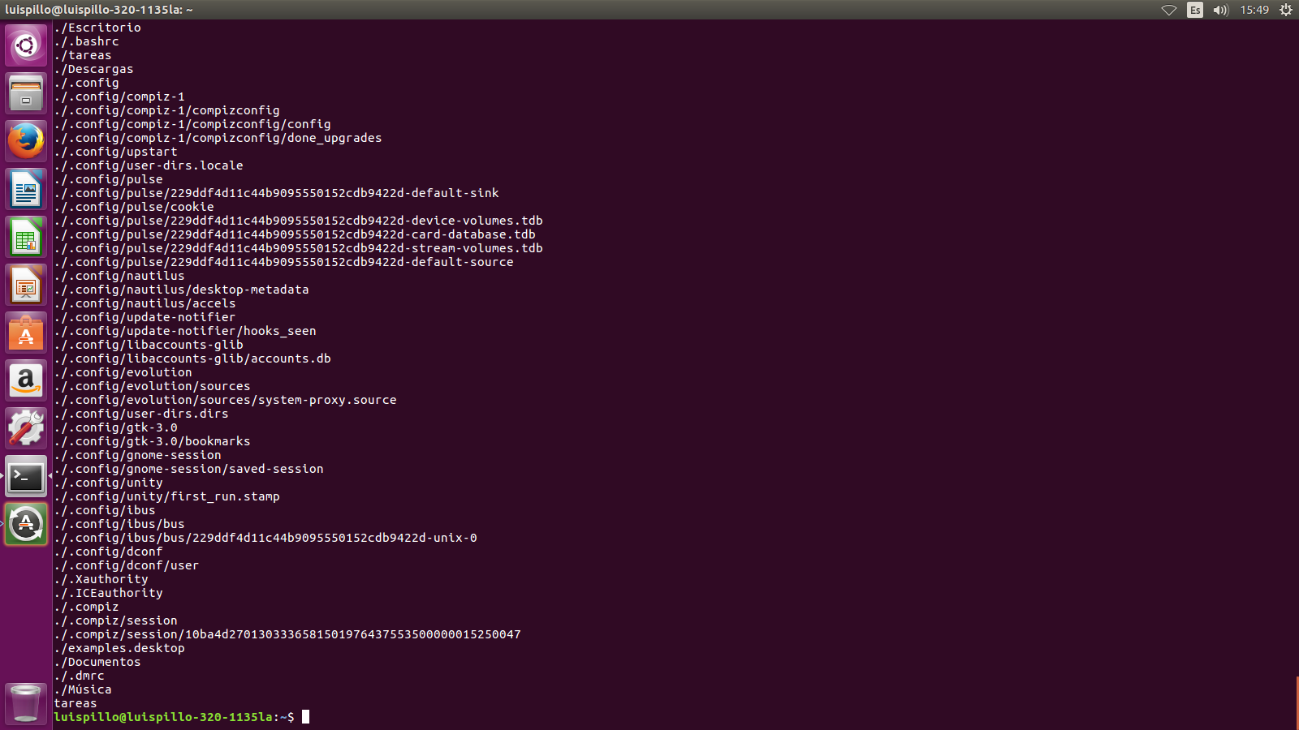

Find.

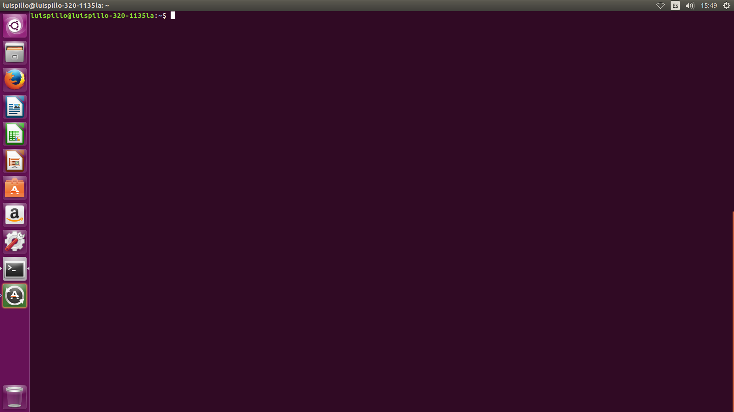

Aqui aparece el comando clear que te ayuda a borrar todo en la terminal.

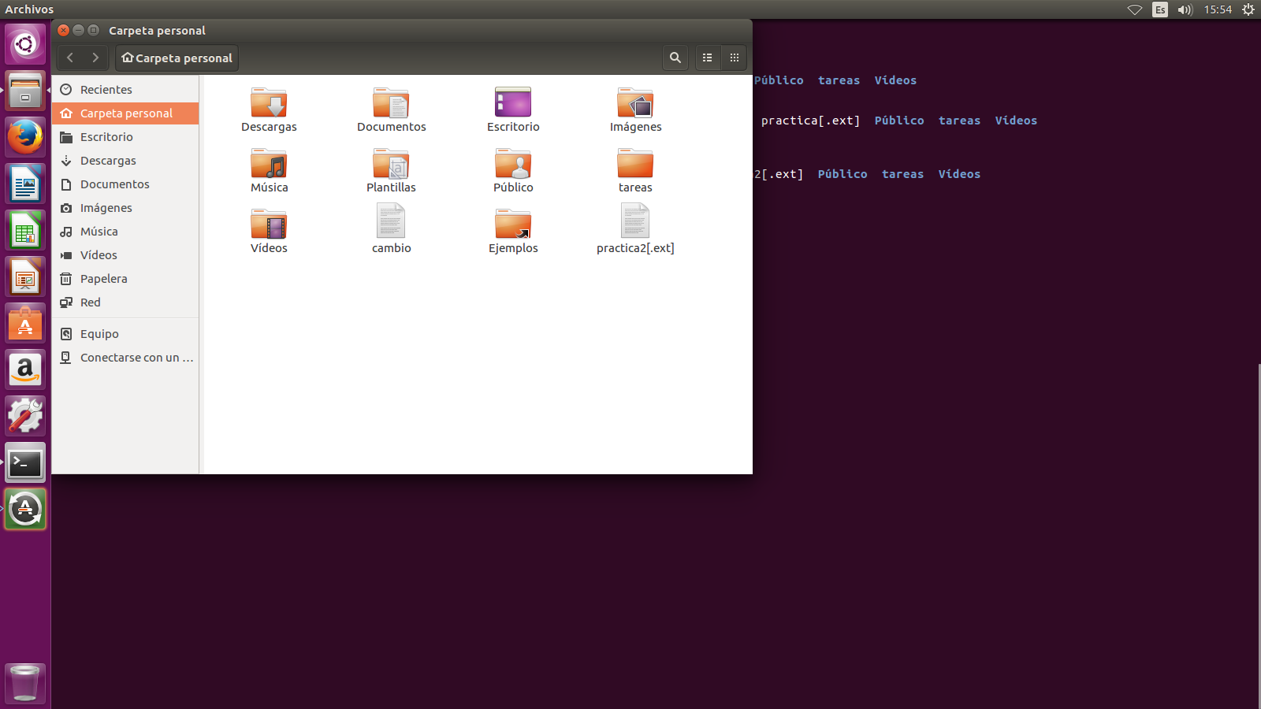

Aqui se puede ver como estaban mis archivos creados, cambio(copia y cambio de nombre), la carpeta tareas, y el primer archivo (practica 2)

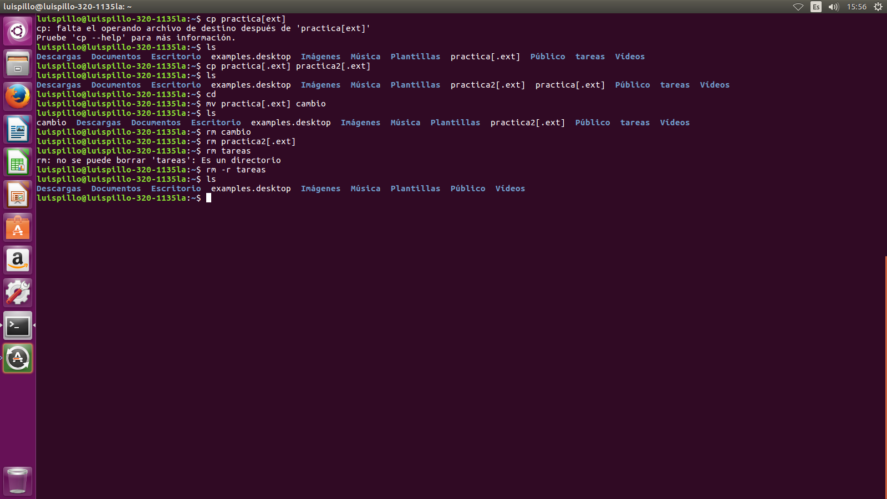

Aqui se muestra lo ultimo de la practica, seguia metiendo los comando ls,cd para saber donde estaba, aveces me perdia por el poco manejo del Sistema, y Tambien aparece el comando rm (sirve para borrar).

Conclusiones: De esta practica concluyo que no solo hay windows, a lo que me refiero esque hay mas sistemas operativos con grandes cualidades como ubuntu que es libre, aunque mi manejo se basico de este la practica me ayudo a mejorar en el manejo y atajos del Sistema, seguire investigando acerca de este Sistema y que mas puede hacer, en una de esas uso linux para siempre.